新平县2022年度住宅用地供应计划信息

一、项目名称：XTC（2019）38号、XTC（2019）43号(昆钢生活区)。位置：新平县戛洒镇红山路；面积：1.1576公顷；

规划用途：城镇住宅用地。

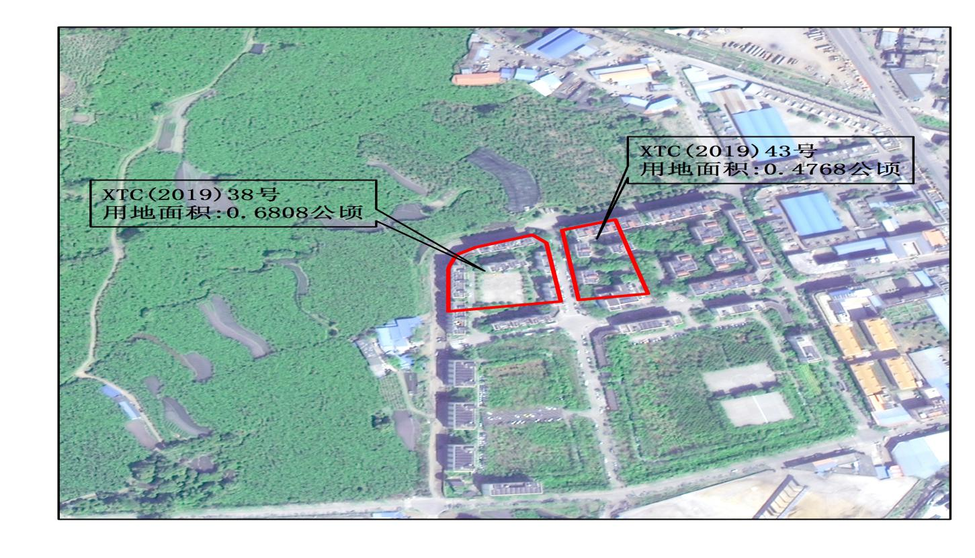

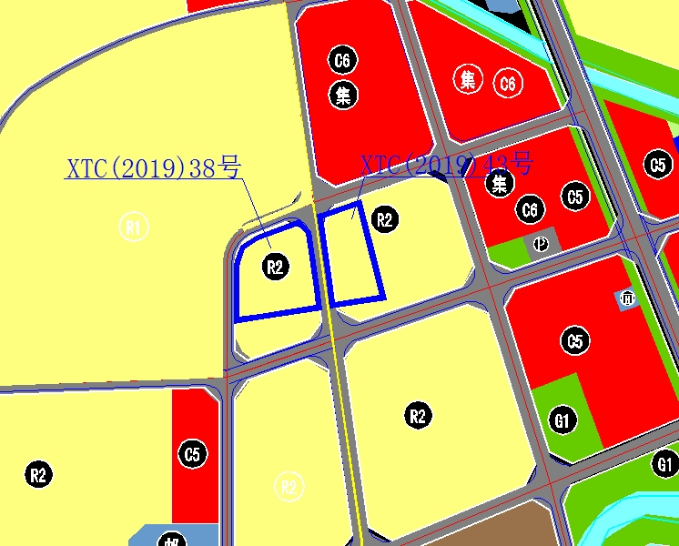

二、项目名称：拟住宅用地出让。位置：花山公园东侧；面积：1.7448公顷；规划用途：城镇住宅用地。

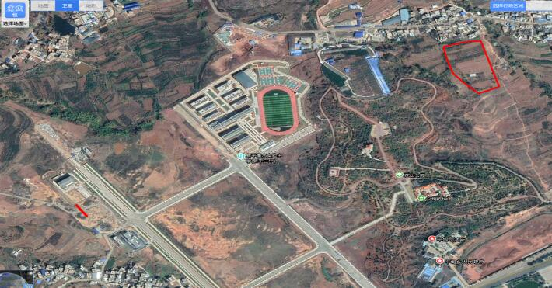

三、项目名称：收购桂山街道凤凰社区第五小组国有建设用地使用权（预留用地）。位置：农业农村局旁；面积：1.366公顷；规划用途：城镇住宅用地用地。